Gadgets Guide

Гид по гаджетам

Выпуск №10
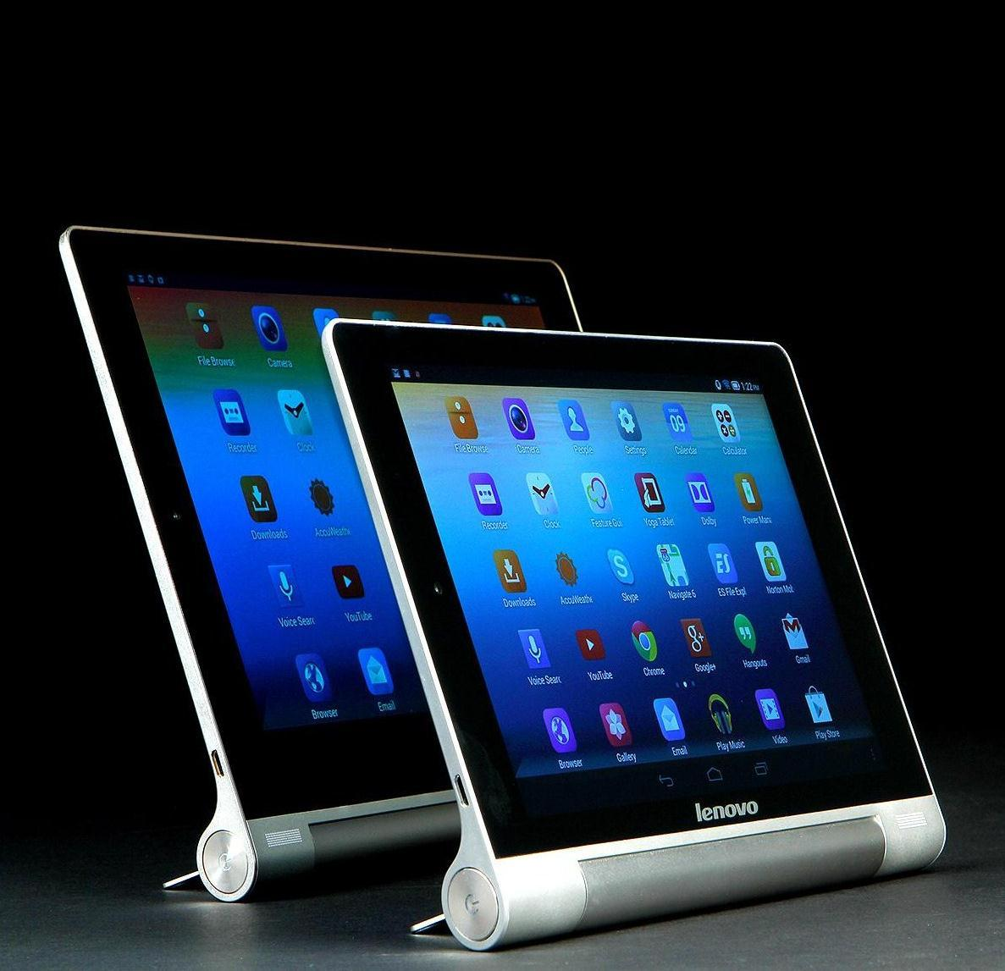
LG G Flex

Искажение реальности

MacBook Pro

Формула интеллекта

Lenovo Yoga | FIFA 14
Умная форма | Новые правила

Авторский коллектив: Виктор Лавров, Иван Кишик, Владимир Маркин, Валентина Щербак.
Gadgets Guide №10

Речь по поводу От редакции
О выборе

To be or not to be? Быть или не быть? Вот в чем вопрос… Сделать выбор нам подчас бывает не менее трудно, чем принцу датскому, хотя наш выбор, как правило, куда менее философичен и экзистенциален. Купить или не купить? Apple или Samsung? Купить Samsung или не купить Apple? Белый или черный? А, может, Sony или LG? Но нет…

В большинстве случаев парадом нашего выбора командуют стереотипы. Мы изучаем рейтинги, думаем о впечатлении, произведенном на коллег и друзей, узнаем о модных тенденциях сезона задолго до его наступления… Готовимся, переживаем… Ох, и как же мучителен этот выбор, когда нельзя просто пойти и взять то, что нравится и хочется. Когда все время думаешь, правильно ли выбрал.

Но в том-то и прикол мироздания, что выбор не может быть правильным или неправильным. Выбор – двоюродный брат вкусов, а о них, как известно, не спорят. Но все это верно лишь до того момента, пока речь идет о выборе потребительском, вся комедия которого сводится
к цветовой гамме, формам, брендам, ценам, etc.

Есть и другой выбор. Тот, который принято делать на перекрестке семи дорог возле камня со стрелками, указывающими туманные перспективы похода направо, налево или прямо. Иногда он бывает вполне очевидным, а иногда заставляет поставить на карту все, даже то, чего нет. Результаты, как правило, бывают неожиданными.

Мучаясь мелкопоместным выбором, вспомните о том выборе, когда рейтинги бессильны, модные тенденции не стоят ломаного гроша, а на мнение окружающих наплевать с Вавилонской башни. Быть или не быть. To be or not to be. И мелкие дилеммы бытия вроде выбора между Apple и не Apple покажутся жуткой ерундой. А взятый в погоне за мимолетностью time out откроет жизнь с новой стороны.

Gadgets Guide №10 ₂

Рождение нормы Тенденция
LG G Flex

Изогнутый смартфон от LG задает новые направления трансформации.
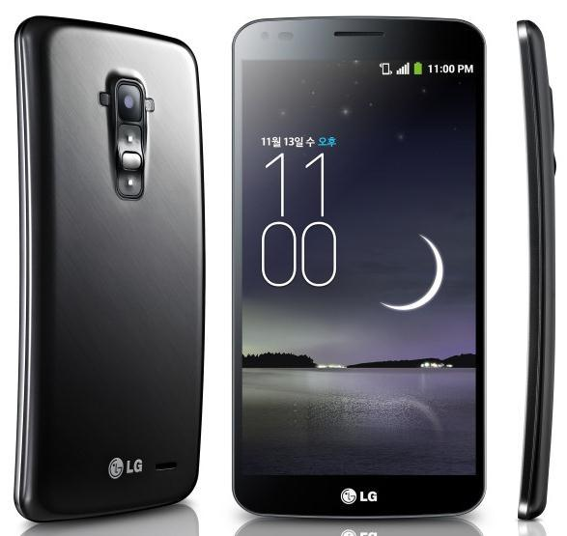

Не дождетесь. Публика замерла в предвкушении по-настоящему «гнутого» смартфона, то есть такого, который сам пользователь сможет гнуть в зависимости от своих фантазий и потребностей. Но производители как будто

сговорились – и вот на рынке очередной перманентно изогнутый аппарат от LG.

Изюминка. Первое, на что стоит обратить внимание, – самовосстанавливающаяся задняя панель. Как это работает, не понятно (секрет строжайше оберегается), но царапины с поверхности исчезают сами собой. Помимо

временных царапин, на крышке постоянно присутствуют кнопки управления.

Начинка. Вполне съедобная. Четырехъядерный Qualcomm Snapdragon 800, Adreno 330, 2 ГБ оперативной памяти, 32 ГБ встроенной + Micro SD, аккумулятор на 3500 мАч и 13 Мп камеры. И все это под дирижированием Android 4.2.2 Jelly Bean в 6” гнутом OLED-дисплее, толщина которого в разных местах варьируется от 7.9 до 8.7 мм, и весит 177 граммов. Первыми чудо увидят на родине производства, в Корее.
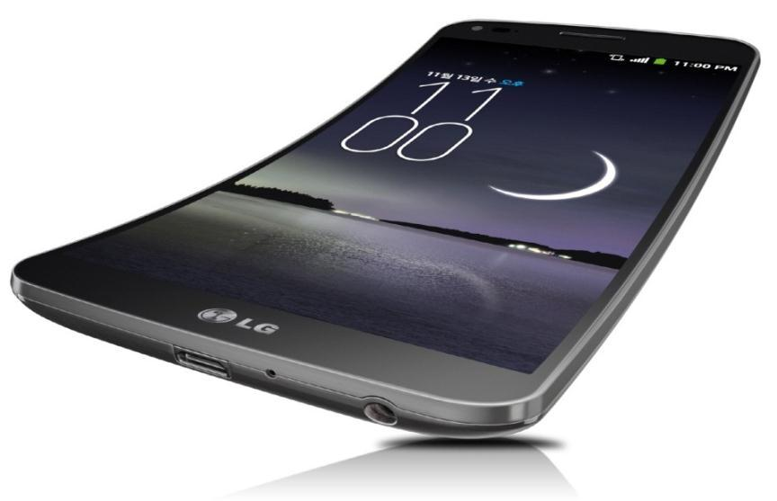

Характеристики:
▪ Процессор: 4 ядра, 2.3 ГГц
▪ Дисплей: Curved P-OLED, 6.0”,
1280х720, 245 ppi

▪ Камера: 13 Мп ▪ 32 ГБ встроенной памяти
▪ 2 ГБ оперативной памяти
▪ NFC, LTE
▪ Android 4.2
▪ Аккумулятор 3500 мАч

Направление изгиба в противовес конкурентам. LG G Flex.

Gadgets Guide №10 ₃

Лего-гаджет Технологии
Project Ara: модульные смартфоны

Смартфон по индивидуальному проекту. Один шаг от мечты до реальности.

Бич времени. Все смартфоны одинаково похожи. Плюс-минус полдюйма, 10 граммов, полгигабайта, 5-10 приложений. Похожие формы и материалы корпуса. Унифицированная цветовая гамма. А так хочется индивидуальности. Гаджеты перестали быть только средством связи, и хочется, чтобы твой смартфон был не похож на смартфон соседа. Скоро это будет возможно.

Поиски в Google.., которому теперь принадлежит Motorola, принесли свои плоды. Motorola запустила

Project Ara, в рамках которого разрабатывается открытая аппаратная платформа для конструирования гаджетов по своему вкусу и потребностям.

Смарт-конструктор будет состоять из эндоскелета и модулей.
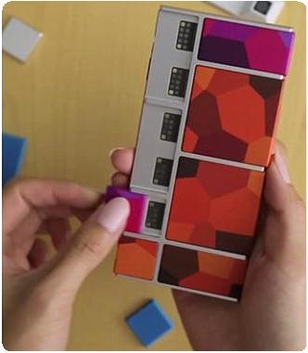

Взрыв фантазии. Любой дисплей, процессор, аккумулятор, внешний вид смартфона и набор функций – все индивидуально под характер и привычки каждого пользователя. Разработчики

сравнивают свою идею с операционной системой Android, которую можно менять под себя. И очень может быть, что первые творческие опыты по «составлению» смартфонов из модулей пройдут уже в следующем году – релиз назначен на январь 2014 года.

Конструктор « Собери смартфон» от Motorola уже скоро во всех магазинах.

Gadgets Guide №10 ₄

Яблочный марафон Прорыв
MacBook Pro Retina 13

Apple расширяет границы возможностей и пространства технологий.
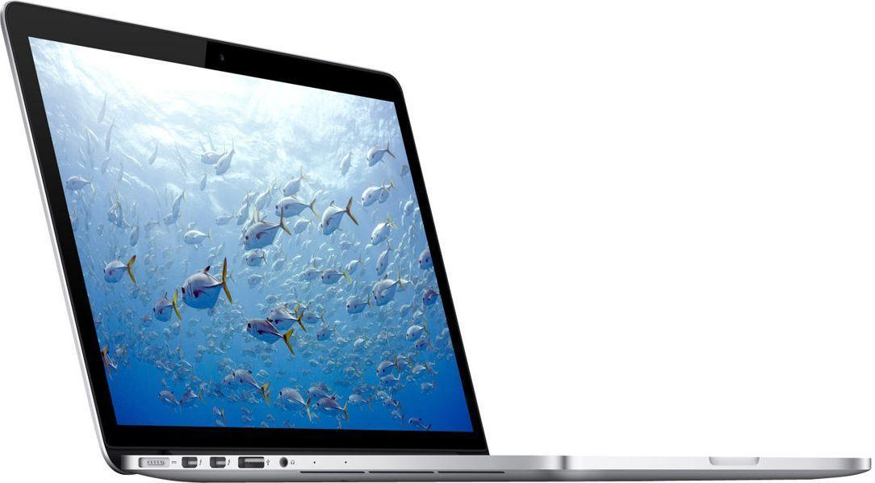
Забег. Переждав все премьеры, Apple в середине осени набирает полетную скорость, выходит в отрыв и «радует» конкурентов своими технологическими прорывами.

Не успели мы привыкнуть к новой палитре iPhone, восхититься новым iPad и смириться с тем, что Apple, как все, взялась за часы,

а тут новый MacBook Pro Retina 13 с новой OS X Mavericks.

Старт. За счет «воздушного» дизайна и скошенных углов MacBook кажется толще, но на деле оказывается легче. Из очевидных преимуществ можно отметить очень удобную клавиатуру

и сверхчувствительный тачпад, а также IPS-экран со сверхвысоким разрешением 2560х1600. Обсуждать технологические характеристики вряд ли имеет смысл – и так понятно, что они на уровне. А вот что вызывает интерес, так это новая версия операционной системы.
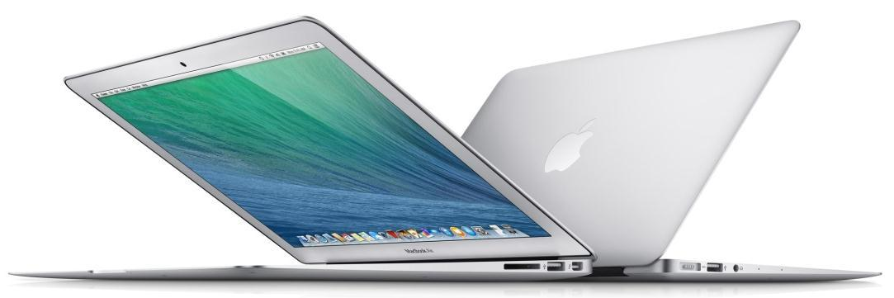

Финиш. Итак, Mac OS X 10.9. Среди ее отличных |  | Характеристики:
отличий – скорость, увеличение времени
автономной работы устройства и более 200 | ▪ | Процессор: Intel i5
новых функций. Например, обновленный Finder. | ▪ | Дисплей: IPS, 13,3”, 2560х1600
С его помощью вкладки можно открывать | ▪ | Камера: 13 Мп
в одном окне, а файлы можно тегировать. Кроме | ▪ 4 или 8 ГБ оперативной памяти
того, наконец-то, появились карты, приложение | ▪ | 128 – 512 ГБ SSD-диск
iBooks и доработан Safari. И это далеко не все. | ▪ | Видеокарта: Intel Iris Graphips
Но главное преимущество – обновленная OS | ▪ | Wi-Fi, Bluetooth
распространяется бесплатно для всех Mac. | ▪ | Аккумулятор: до 9 часов видео

MacBook Pro Retina 13. «Фруктовый» интеллект во всем многообразии.
Gadgets Guide №10 | 5

Модный переворот Премьера
Lenovo Yoga

Организатор беспокойства в планшетном королевстве.
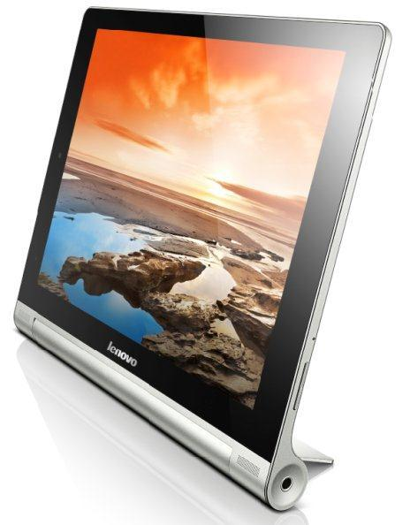
Дело в форме. Даже если бы у Lenovo Yoga не было никаких отличительных отличий, он заслуживает права на существование только из-за дизайнерско-инженерного решения. Совершенный впервые фокус с цилиндрической подставкой из алюминия, кажется, имеет все шансы на успех. Только вот Lenovo Yoga имеет ещѐ много что сказать.

Решение. Начать хотя бы с того, что под именем Yoga скрываются два планшета с экранами 8 и 10 дюймов. Новаторская подставка обеспечивает не только удобный просмотр видео на IPS-экране и не менее удобный набор текста, но и устойчивость гаджетов

- «нележачем» положении. Кроме того, в подставку встроен дополнительный аккумулятор, который

- сумме с основным дает до 18 часов автономной работы. Начинка же новых планшетов смотрится на этом фоне несколько невзрачно.

Скрытое. «Мозг» от Mediatek вызывает презрительную ухмылку. Особливо в сопровождении 1ГБ оперативной и 32ГБ (+ MicroSD) внутренней памяти. Но это видимость. Не зная этого, можно заподозрить, что работой девайса дирижирует самый продвинутый Qualcomm. В дополнение

к этому будущих владельцев старшего 10" гаджета обрадует bluetooth-клавиатура – она же крышка для экрана. В базовой комплектации гаджет будет стоить около 12000 рублей.

Характеристики:
▪ Процессор: 4 ядра, 1.2 ГГц
▪ Дисплей: IPS, 8” или 10”, 1280х800

▪ Камера: 5 Мп ▪ 16 или 32 ГБ встроенной памяти
▪ 1 ГБ оперативной памяти
▪ Wi-Fi
▪ Android 4.2
▪ Аккумулятор 9000 мАч

Lenovo Yoga. Совершенные гаджеты для духовного совершенства.
Gadgets Guide №10 | 6

Viva la musica Акустика
Наушники AKG K 376

Наслаждение гаджетом сквозь наслаждение искусством.
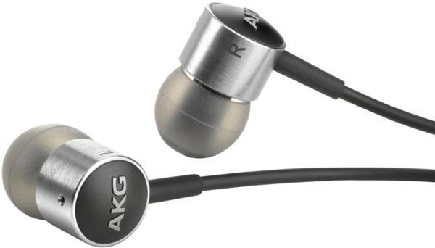
Открытие звука. Ну не совсем, конечно. Назвать наушники-вкладыши AKG K376 от HARMAN открытием сложно, ибо все конструктивные особенности и характеристики они унаследовали от модели-предшественницы K375, однако...

В модели использованы новые излучатели диаметром 9 мм и, главное, осталась только одна кнопка для работы с iPhone. А алюминиевый корпус может похвастаться не только прочностью, но и отличной звукоизоляцией.
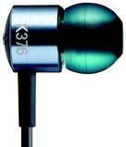

И музыка звучит. Акустически наушники закрытые, частотный диапазон от 12 Гц до 24 кГц, чувствительность 120 дБ при импедансе 16 Ом. Максимальная мощность 10 мВт. В комплект поставки, кроме шнура длиной 1.2 метра, входят три вида силиконовых накладок разного размера и чехол.
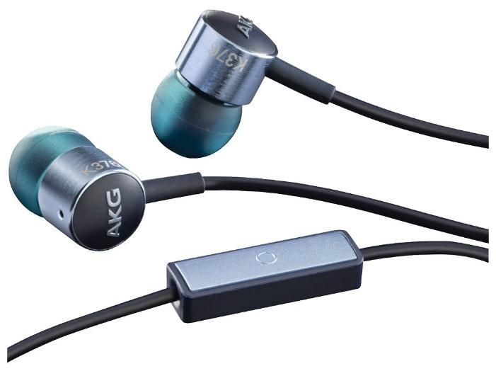

Не только музыка. На проводе размещен пульт управления с микрофоном, посему для обладателей iPhone это не только средство потребления звука, но и полноценная гарнитура, выполненная для поддержания настроения в разных цветах. Но главное, конечно не цвет, а качество звука – превосходное.

Наушники AKG K376. Только звук. Ничего лишнего.

Gadgets Guide №10 ₇

Модная миниатюра Слухи
Samsung Galaxy S4 Active mini

Тенденция к mini, или зачем делать больше, чтобы потом делать меньше.
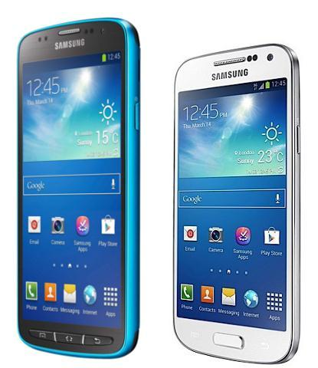

Многоликий Янус. Galaxy S4 – смартфон в некотором роде уникальный. Он един в трех лицах: собственно S4, S4 mini, S4 Active. Но корейскому производителю этого мало. К выходу в свет готовится четвертая реинкарнация гаджета – S4 Active mini. Увы, мини не просто характеристика размера. В новом гаджете всего действительно будет по минимуму.

 |  | Galaxy S4 Active | Galaxy S4 mini
 | Не миниатюра, но минимализм. По всем
 | своим характеристикам Active mini до
 | флагмана не дотягивает. Да что там до
 | флагмана! Даже до обычного mini. Mini-
 | память – 1 ГБ, mini-процессор – 1.2 ГГц,
 | mini-разрешение экрана –800х480.
 | На закуску низкая производительность
 | и камера в 5 Мп. Единственное, что по
 | максимуму – защищенность. Уровень
 | IP67.
Обманчивость имени. Самое удивительное в этом |  | Характеристики:
гаджете даже не феноменальная защита от всех
видов грязи, а размер дисплея, который вот уж | ▪ | Процессор: 2 ядра, 1.2 ГГц
никак не коррелируется с понятием мини, - 4.65"! | ▪ | Дисплей: 4,65”, 800х480, 200 ppi
Так что в новой жизни S4 будет, вероятно, похож не | ▪ | Камера: 5 Мп
на флагман и не на mini, а разве что на Active. И то | ▪ | 1 ГБ оперативной памяти
лишь дизайном. Если что-то и сможет сделать эту | ▪ | Wi-Fi, Bluetooth
модель популярной, то только цена, но она пока | ▪ | Android 4.2
покрыта мраком. | ▪ | Защита IP67

Samsung Galaxy S4 Active mini. Минимум возможностей при максимуме названия.

Gadgets Guide №10 ₈

Игра начинается Антирелакс
FIFA14

Сезонное обострение футбольно-компьютерного дерби.

Первый тайм. Ожидание традиционно великолепного саундтрека и гармоничного стиля, которыми всегда славился футбольный симулятор с громким названием, было не напрасным. Все на высшем уровне. Но вот удивительно, при всех эпитетах игра не просто изменилась, как тот же PES 2014, но… необъяснимо «потускнела».

Тайм аут. Что изменилось? Во-первых, меню. Лаконичное и аккуратное, оно стало похоже на плитку Windows. Во-вторых, поменялись составы и добавилась пара лиг. Минимально изменился пункт руководства командой. В-третьих, цветовая палитра. Колористика игры стала невнятной и потеряла сочность и драйв.

Второй тайм. Сразу отвлекает дергающаяся камера. Возможно, причина в недостаточно оптимизированном движке. Хотя движения игроков стали разнообразнее. Кроме того, увеличилось количество способов праздновать гол. Торжества стали длиннее и их, увы, невозможно пропустить.

Дополнительное время. Дьявол в деталях. Игроки стали живее и человечнее реагировать на промахи, угловые и другие игровые ситуации, а вратари не только играют роль столбиков, но и получили некоторые человеческие реакции. Хотя, по большому счету, это все придирки, потому как хорошее улучшать сложно.

We are the Champions! FIFA14.
Gadgets Guide №10 | 9

Избирательное право Размерный ряд
Dell Venue

Эта линейка гаджетов способна удовлетворить любые запросы и потребности.

Четыре планшета: два на Android 4.2 Jelly Bean и два на Windows 8.1, и у всех четырех Intel, как говорится, inside. Сегодня о двух моделях: Dell Venue 7 и Dell Venue 8 Pro.
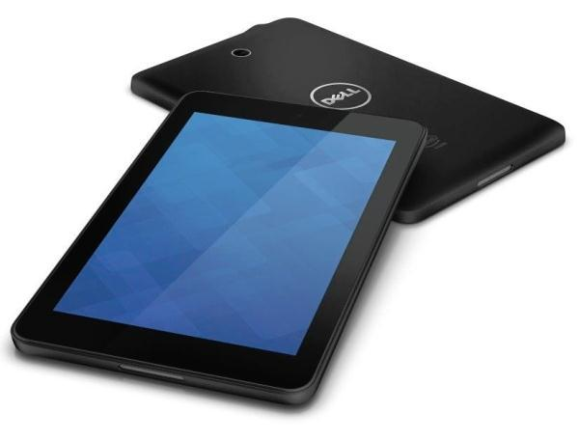
Dell Venue 7. Как следует из названия, размер экрана 7” с разрешением 1280х800. Работает на
Android 4.2.2 Jelly Bean. Внутри Intel Atom Z2560

1.6 ГГц, графика Intel HD. Из бонусов: 2 ГБ оперативной памяти, наличие слота для microSD и традиционный набор коммуникаций. Гаджет
отличается не только скромными размерами –

193х118х9.6 – и весом – 234 грамма, но и

предполагаемой скромной ценой в 6000 рублей.
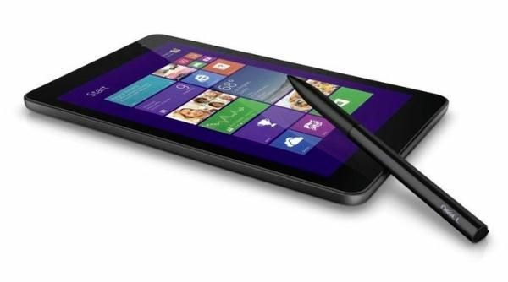

Dell Venue 8 Pro. Несложно догадаться, что этот планшет, работающий на Intel Atom Z3740D 1.8 ГГц

с графической системой Intel Gen 7 под управлением Windows 8.1, оснащен 8” IPS-экраном. Из других достоинств – 2 ГБ оперативной и 32 или 64 ГБ встроенной памяти, две камеры в 1.2 и 5 Мп и емкий аккумулятор в 4830 мАч. Гаджет, естественно,
немного крупнее, но цена в 12990 уже кусается.

В линейке представлены еще два планшета: Dell Venue 8 на Android и Dell Venue 11 Pro на Windows 8.1. В продаже девайсы появятся в начале 2014 года.
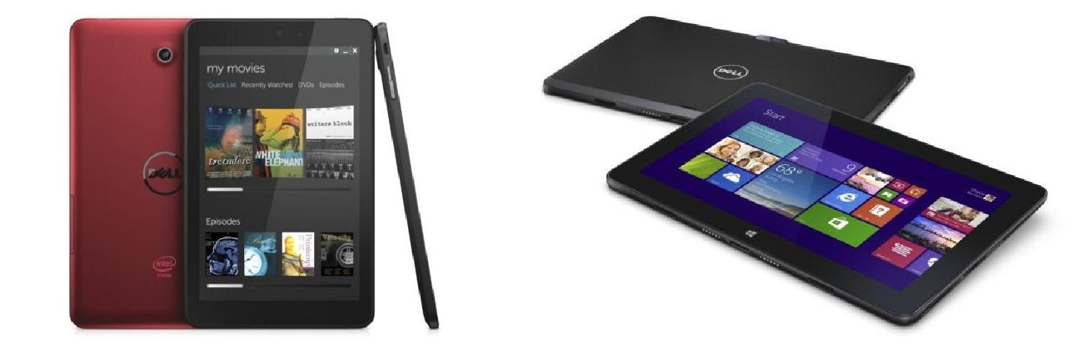

Dell Venue 8 Dell Venue 11 Pro

Dell Venue. Возможность выбора – отличное преимущество.
Gadgets Guide №10 | 10

С мира по гаджету Новости
Все для Apple и немного о погоде

И снова весь мир работает на Apple. Швейцарский бренд Logitech «вырастил» несколько сопроводительных новинок специально для плодов «фруктовой» компании.

В работе. Чехлы для нового iPad Air. Их целая палитра: чехол-клавиатура FabricSkin Keyboard Folio, футляр-клавиатура Ultrathin Keyboard Cover и клавиатура с обложкой Ultrathin Keyboard Folio.
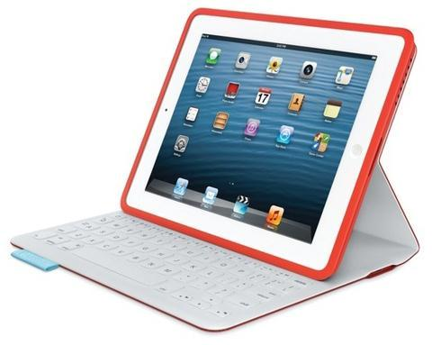
Они, что понятно, способны защитить i-гаджет от любых ударов судьбы, но главное – великолепно подходят для экспрессивно-интуитивного использования iPad Air в качестве записной книжки. Соединение осуществляется через Bluetooth 4.0. Это тот случай, когда мысль не успевает за скоростью ее набора. Обойдется удовольствие примерно в 150 $.
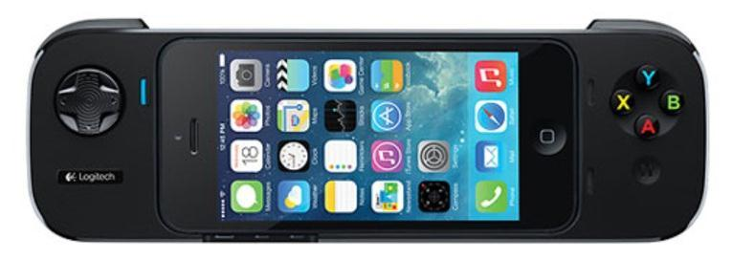

В игре. Геймпад для iPhone 5 и 5S. Среди потенциальных преимуществ – удобное управление через крестовину джойстика, дополнительные кнопки, подключение через док-разъем и дополнительный аккумулятор. Стоит ли говорить, что новый гаджет совместим с iOS 7.

Метеоприложения. У природы нет плохой погоды ©. Не нами сказано. Плохой погода бывает, когда к ней не готов, когда в дождь без зонта, а в мороз - в ветровке. Подготовиться к капризам погоды помогут мобильные приложения, список которых не ограничивается AccuWeather или Gismeteo. Показывают они все одно и то же, но по-разному. Так, для любителей минимализма есть приложение Hazy.
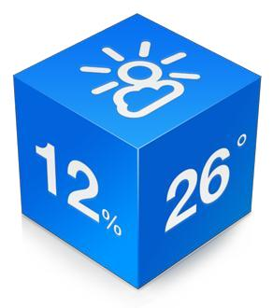

Приложение Aero рассказывает о погоде не только в цифрах, но и в картинках. Weather Cube радует глаз прикольными информативными кубиками. Главное же, что объединяет эти приложения, – все они подходят для гаджетов Apple)))

Gadgets Guide №10 ₁₁

Все под контролем Уникум
Belkin WeMo Switch

Супер гаджет для тех, кто не любит неприятности.
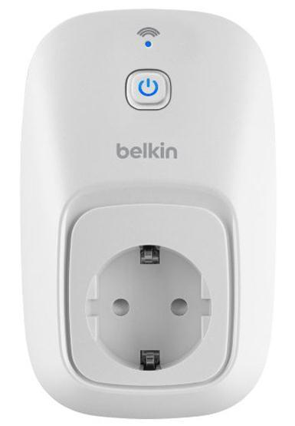

Проще простого. Забытый включенным утюг как предлог для побега со свидания? Больше не повод. И с работы отпроситься не получится. Даже пытаться не стоит. Адаптер Belkin WeMo Switch избавит своего владельца от необходимости врать и изворачиваться и создаст ему

имидж продвинутого юзера. Подключенный к мобильному устройству на iOS или Android и розетке на стене квартиры его владельца он все сделает за своего хозяина.
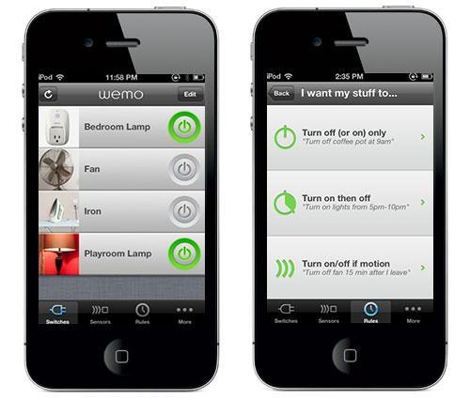

Немного усилий. Нет, участие человека, конечно, понадобится. Хотя бы для того, чтобы включить адаптер в розетку и загрузить на гаджет приложение WeMo. Устройство оборудовано контроллером электропитания и модулем Wi-Fi, с помощью которого через домашнюю сеть выходит в интернет. Поэтому, выключить позабытый

бытовой гаджет можно будет, нажав кнопку в приложении WeMo на экране смартфона.
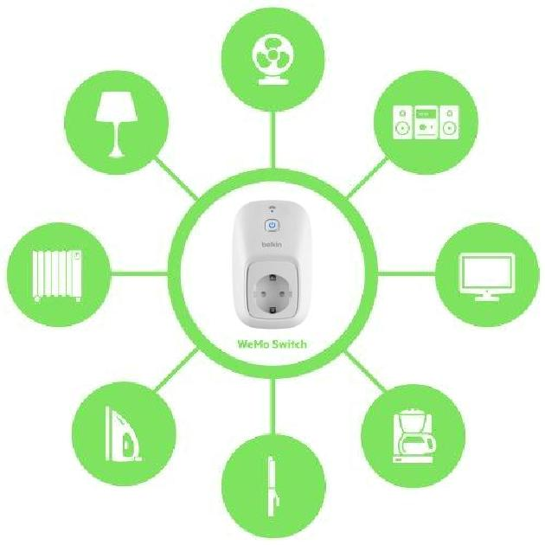

Мультивозможности. Такими гаджетами можно оборудовать несколько розеток в доме и контролировать работу всех бытовых приборов

на экране своего смартфона. Например, можно включить кофеварку или лампу не вставая с дивана. Розетка с выходом в интернет – технология будущего в твоем настоящем.

Belkin WeMo Switch. Все гениальное – просто.

Gadgets Guide №10 ₁₂

Игры с огнем Новшество
LG Fireweb

Гаджет интересный не только размерами экрана.

Карнавальное шествие. Нет, это не Рио-де-
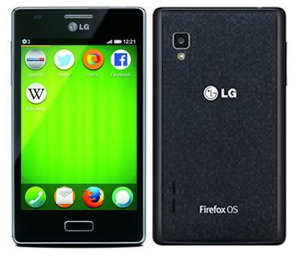
Жанейро©. Это всего лишь осенняя Москва, а как неплохо бы сейчас оказаться в Бразилии, стране огненных страстей. Ведь

именно там появился один из первых смартфонов на Firefox OS. Разработкой LG Fireweb, как понятно из названия,

занималась LG Electronics.

Герой парада. На первый взгляд выглядит совсем не героически. 4” дисплей
- разрешением 480х320 и 5 Мп камера

- автофокусом. Не впечатляет. Зато внутри не что-нибудь, а Qualcomm с частотой в 1ГГц

и 2 или 4 ГБ встроенной памяти с Micro SD. Ну и стандартный набор беспроводных интерфейсов. Но главное, конечно, не в этом. Интерес вызывает новая ОС.

Свита героя. Firefox OS 1.1 предлагает клиенты соцсетей Facebook и Twitter, карты Nokia HERE,

игру Cut the Rope, магазин приложений Firefox Marketplace. Операционная система обзавелась панелью быстрого поиска, а почтовый клиент поддерживает сохранение черновиков и отправку вложений. Кроме того улучшены пользовательские интерфейсы: музыку и видео можно сохранять сразу из браузера. Для начала вполне неплохо.

Характеристики:
▪ Дисплей: 4”, 320х480, 144 ppi

▪ Камера: 5 Мп ▪ 2 или 4 ГБ встроенной памяти +
microSD
▪ Wi-Fi, Bluetooth
▪ Firefox OS 1.1
▪ Аккумулятор 1540 мАч

Олимпийские перспективы неолимпийского огня. LG Fireweb.
Gadgets Guide №10 | 13

Редкий вещь Прогресс
Планшет Systena на базе ОС Tizen 2.0

Новая ОС для мобильных устройств: первое воплощение и перспективы.

Недалекое будущее. Очень может быть,

что скоро появится реальная альтернатива «зелѐному роботу». Японские электронные гении Samsung вместе с Intel готовят новую, так нелюбимую Стивом Джобсом, операционную систему с открытым кодом на базе Linux. Знакомьтесь, ОС Tizen («тайзен»).

Недалекое прошлое. Что касается новой операционной системы. Тут больше вопросов, чем ответов. Известно, что приложения для Tizen 2.0 разрабатывались на основе HTML 5. Операционка уже без проблем работает с Bluetooth и NFC. Очевидно также, что она вберет в себя все лучшее из ОС существующих. Но в целом, ОС Tizen ни что иное, как улучшенный вариант самсунговской ОС Bada, для тех, кто помнит, конечно.

Настоящее. Первый девайс под загадочным названием Systena на новой ОС уже доступен, но пока только для разработчиков. В активе, кроме операционки Tizen, он имеет 10.1" экран с разрешением 1920х1200, четырехъядерный процессор с частотой в 1.4 ГГц, 2 ГБ оперативной и 32ГБ встроенной памяти, а также все приличествующие интерфейсы вроде Wi-Fi и Bluetooth. Для полноты

ощущений предлагается пара камер. Вполне себе стандартный гаджет.
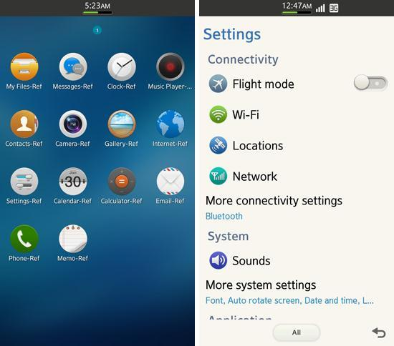

Systena на OC Tizen. Есть ли будущее? Наука пока еще не в курсе дела☺
Gadgets Guide №10 | 14

Апгрейд состоялся Детали
Asus PadFone Infinity 2

Явные новшества и тайное обновление популярного гаджета.
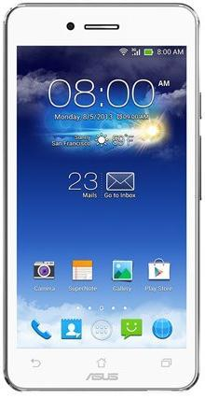

Все меняется. Вот и Asus решил обновить свой PadFone.

В названии появилась новая цифра, но, по счастью, это не все изменения. Обновление претерпели и процессор, и операционная система, и память, и даже камера. Хотя на первый взгляд изменениями и не пахнет – док-станция, превращающаяся в планшет, соединяясь со смартфоном, не изменилась – все те же 10.1”.

Необъяснимо, но факт. При неизменной док-станции смартфон стал более солидным и приобрел загадочный лоск. Возможно, дело

в цвете. Тут появились новые варианты: Titanium Black и Platinum White. В остальном, все по-прежнему. 5” Super IPS матрица с Full HD. Емкость аккумулятора осталась на прежнем уровне – 2400 мАч. А вот памяти поубавилось: 16/32 против прежних 32/64 ГБ. Зато теперь доступна microSD.

Сила прогресса. Новый Asus работает под руководством Qualcomm Snapdragon 800 c тактовой частотой 2.2 ГГц. Оперативная память осталась в прежнем объеме – 2 ГБ. Количество Мп камеры тоже не изменилось – 13, но качество их неизмеримо улучшилось. Все благодаря технологии PixelMaster. Смартфон склеивает 4 Мп в 1 для получения изображения высокой четкости. Кроме того, появился режим скоростной съемки 35 кадров в секунду. Командует парадом все тот же
Android 4.2.2 Jelly Bean.
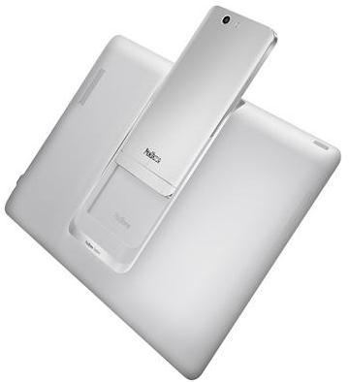
Характеристики:
▪ Процессор: 4 ядра, 2.2 ГГц
▪ Дисплей (смартфон): Super IPS, 5”,
1920х1080, 441 ppi

▪ Дисплей (док-станция): IPS, 10.1”, 1920х1200

▪ Камера: 13 Мп ▪ 2 ГБ оперативной памяти

▪ 16 или 32 ГБ встроенной памяти + microSD
▪ NFC, LTE

▪ Аккумулятор 2400 мАч (смартфон), 5000 мАч (док-станция)

Большое видится на расстоянии. Новый Asus PadFone Infinity 2.
Gadgets Guide №10 | 15

Назад в будущее Антресоль
За рулем - 5

Гонки по пересеченной местности начинаются.
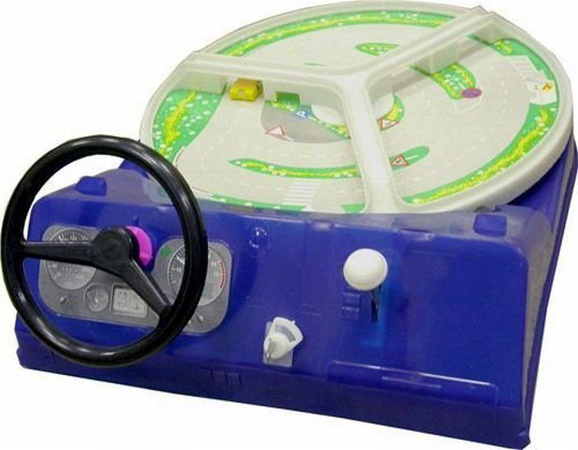
Ещѐ одна из примет детства. Гаджет, актуальный и сегодня. Для многих это чудо техники было

первым «учебным автомобилем». Игра «За рулѐм». Некоторые из читателей, если напрягутся, вспомнят еѐ. А некоторым и вспоминать не надо, поскольку это одна из любимых игрушек мальчишек любого возраста. Современная версия игры называется «За рулем-5», но какой бы порядковый номер игрушка не носила, принцип игры не меняется.

Игрушка, как несложно догадаться, родом from USSR. Это простой и безопасный способ почувствовать себя водителем. Управлять устройством несложно. На передней панели гаджета найдѐтся замок зажигания, с которого начинается игра. Кроме того, как в любом приличном автомобиле, найдѐтся рукоятка переключения скоростей ну и, собственно, руль. Современная версия, кроме того, может похвастаться педалью.

В распоряжении и начинающих, и опытных, но впавших в детство, гонщиков три скоростных режима и возможность проходить маршрут, придуманный самим игроком. Достаточно повернуть ключ зажигания и выбрать позицию «Вкл».
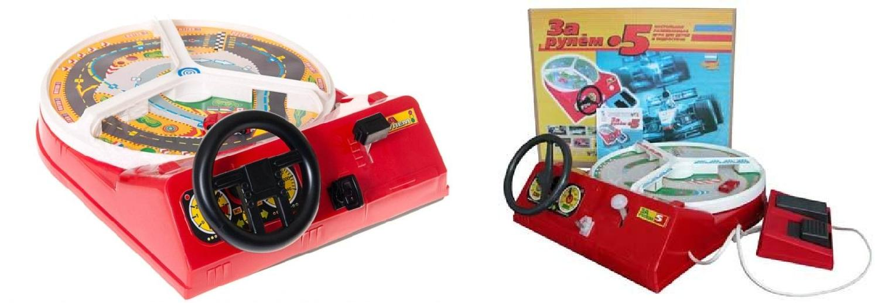

Старая игра с новыми эмоциями. "За рулѐм -5".
Gadgets Guide №10 | 16

